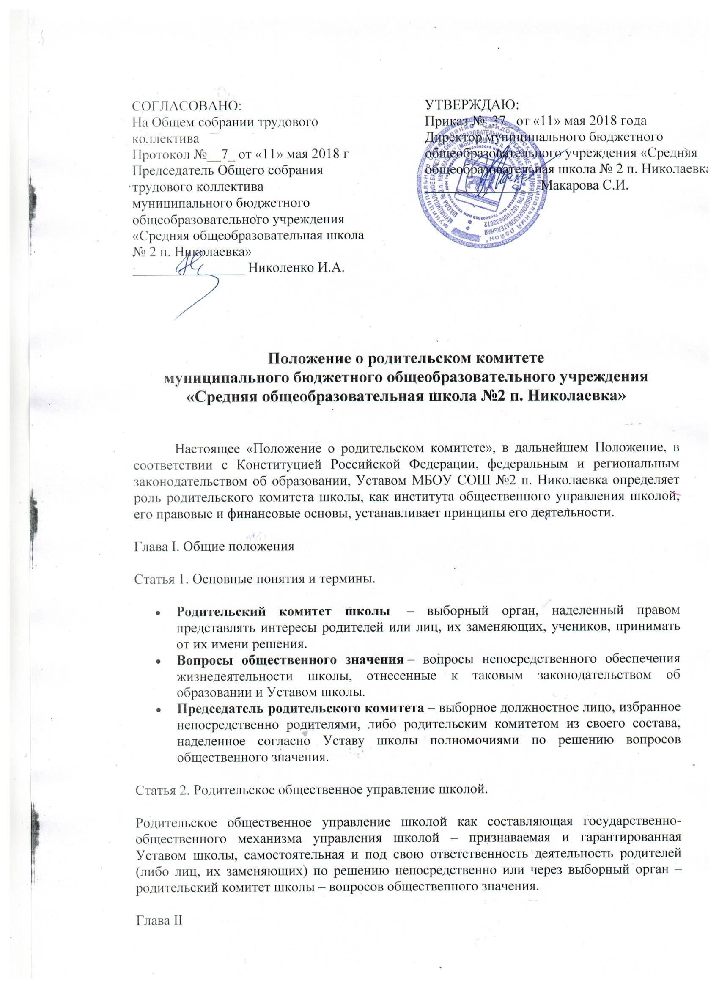

Статья 3. Предметы ведения родительского общественного управления школой.
В ведении родительского общественного управления школой находятся вопросы:
- Принятие и изменение нормативных актов, касающихся родительского общественного управления. Контроль за их соблюдением.
- Общественные финансы; формирование, утверждение, исполнение сметы, решение других финансовых вопросов. Определение направлений, форм, размеров и порядка использования собранных родительских средств, осуществление контроля за их использованием.
- Оказание помощи обучающимся из малообеспеченных семей и обучающимся сиротам, поддержка и стимулирование одаренных обучающихся.
- Внесение предложений по созданию оптимальных условий для обучения и воспитания учеников, в том числе по укреплению их здоровья и организации питании.
- Установление необходимости и вида ученической формы.
- Содействие в проведении конкурсов, соревнований и других массовых мероприятий.
В ведении родительского общественного управления школой могут находиться и другие вопросы.
Статья 4. Принципы деятельности общешкольного родительского комитета.
Деятельность общешкольного родительского комитета основана на принципах:
- Верховенства Конституции Российской Федерации, Федеральных законов над иными нормативными, правовыми актами и должностными инструкциями.
- Приоритета прав и свобод человека, обязанности признавать, соблюдать и защищать права и свободу человека.
- Разграничения предметов ведения между администрацией школы и родительского комитета.
- Обязательности для родителей (лиц, их заменяющих) решений, принятых общешкольным родительским комитетом.
- Компетентности членов родительского комитета.
- Гласности.
- Ответственности за подготавливаемые и принимаемые решения.
Статья 5. Поддержка родительского общественного управления.
Администрация школы создает необходимые правовые, организационные условия для развития общественного родительского управления школы и оказывает содействие родителям в осуществлении данного права.

Глава III
Статья 6. Классное общественное управление.
В целях защиты интересов родителей (лиц, их заменяющих), обучающихся общественное управление осуществляется в классах.
Статья 7. Органы родительского общественного управления.
К органам родительского общественного управления относятся выборные органы, образуемые в соответствии с Уставом школы.
Общешкольный родительский комитет – выборный орган общественного управления, состоящий из председателей родительских комитетов классов, избираемых при тайном либо открытом голосовании.
Классный родительский комитет – выборный орган общественного управления, сформированный путем выборов в классах.
Председатель общешкольного родительского комитета – высшее выборное должностное лицо, наделенное полномочиями по решению вопросов общественного значения и представляющее интересы родителей (лиц, их заменяющих) и учеников школы.
Председатель родительского комитета класса – выборное должностное лицо, наделенное полномочиями по решению вопросов общественного значения и представляющее интересы родителей (лиц, их заменяющих) и учеников класса.
Статья 8. Председатель общешкольного родительского комитета.
Деятельность общешкольного родительского комитета возглавляется председателем.
Срок полномочий председателя родительского комитета школы не может быть менее 1 года.
Полномочия председателя начинаются со дня его избрания и прекращаются с момента начала работы родительского комитета нового состава.
Статья 9. Председатель родительского комитета класса.
Деятельность родительского комитета класса возглавляется председателем, срок полномочий которого не может быть менее 1 года.
Полномочия председателя начинаются со дня его избрания и прекращаются с момента начала работы родительского комитета класса нового состава.
Статья 10. Акты родительских комитетов школы и класса.
Родительские комитеты по вопросам своего ведения принимают решения. Акты родительского комитета, вводящие обязанности для родителей (лиц, их заменяющих), учащихся, должны быть обнародованы.
Решения родительских комитетов принимаются на заседаниях в коллегиальном порядке. Решение считается принятым, если за него проголосовало более половины членов родительского комитета либо присутствующих на собрании.
Статья 11. Обращение родителей (лиц, их заменяющих), учителей, администрации в родительский комитет.
Родители (лица, их заменяющие), учителя, администрация школы, имеют право на индивидуальное и коллективное обращение в общешкольный родительский комитет, либо к председателю родительского комитета.
В течение 1 месяца должен быть дан ответ по существу обращения.
Статья 12. Порядок вступления в силу.
Настоящее положение вступает в силу после утверждения на общешкольной собрании

